自定义Cordova插件

第一步编写JAVA代码

1命令行新建 项目
例如：

1 cordova create plugins org.apache.cordova.plugs plugins

2 cd plugins

3 cordova platform add android

Cordova 会创建一个带CordovaLib （Library项目） 的 Android 项目，这个就是Cordova的库

文件，插件的开发基于这个Library

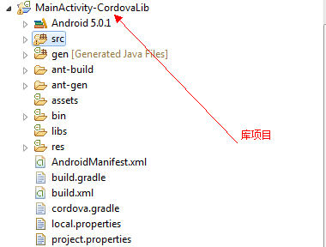

2将项目导入eclispe 得到两个工程，展开工程目录如下：
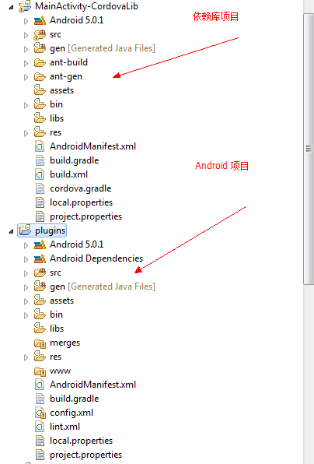

其中，第一个工程MainActivity-CordovaLib就是我们要用的Library
第二个工程plugins 是一个依赖MainActivity-CordovaLib 的Android 项目

3编写Android平台的 JAVA代码插件
Java 代码可以直接在生成的项目中编写，也可以新创建一个单独的工程，这里我新创建一个Android 工程,目录结构如下：
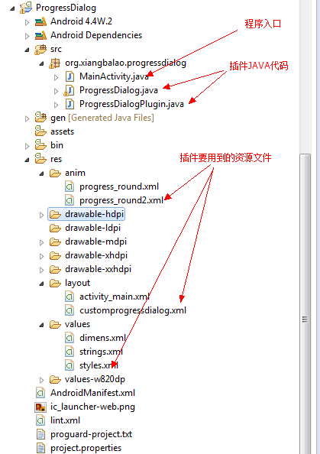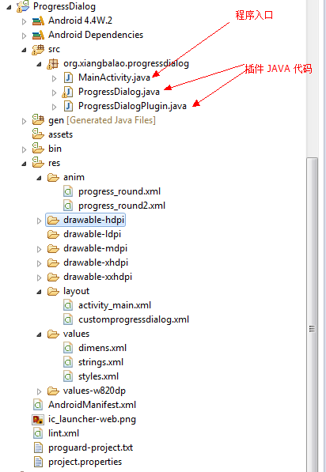

1新建ProgressDialogPlugin 类，继承CordovaPlugin
CordovaPlugin 是Cordova 的js桥，必须继承这个类，

2 重写继承自 CordovaPlugin的方法
@Override
public boolean execute(String action, JSONArray args, CallbackContext callbackContext)
throws JSONException
{

if (args.getString(0) != null)
{
content = args.getString(0);
}

if (SHOWPROGRESS.equals(action))
{

showProgerss();
return true;
}
else if (CLOSEPROGRESS.equals(action))
{
closeProgress();
return true;
}
else
{
return false;
}

}

这里action 参数是指要执行的方法名，
args 是在JS中传递过来的字符品参数数组
showProgerss()和 closeProgress();是我们根据action 要选择执行的方法

private void closeProgress()
{
if (dialog.isShowing())
{
dialog.dismiss();

}
}

private void showProgerss()
{
if (dialog==null)
{
dialog = ProgressDialog.createDialog(this.cordova.getActivity());
}

dialog.setMessage(content);
if (!dialog.isShowing())
{
dialog.show();

}

}

这里的MainActivity仅时为了测试插件代码，并不打包到插件中去。需要说明的是，一般情况下，插件不要带资源文件，因为资源文件会涉及到R文件的导入问题，在插件使用时，需要使用插件时手动导入R资源

第二步编写js代码

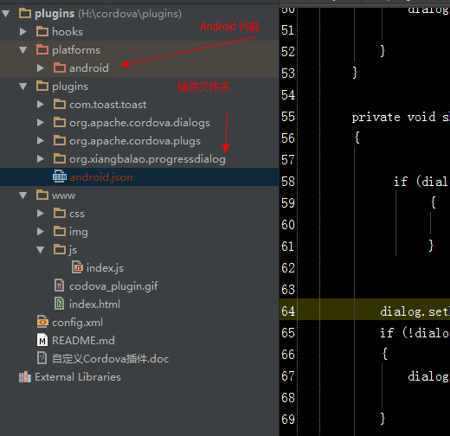
1用前端编辑工具打开刚才创建的Cordova项目， 我这里是用的WebStorm 目录结构如下：

2新建文件夹，并相要用到的文件放到相应的文件夹下

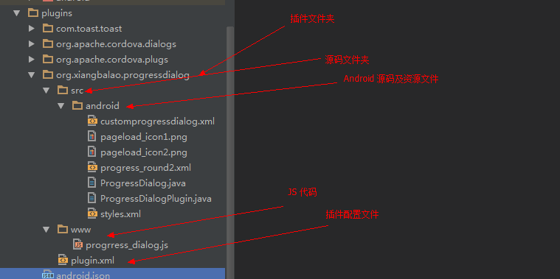

3在www 文件夹下新建js 文件
//TODO 导入依赖库
var exec = require('cordova/exec');
var platform = require('cordova/platform');
module.exports = {
// TODO JS 中调用的 js方法，参数列表可根据业务需求定
showdalog: function (message) {
//TODO 第三个参数为 参数（回调方法,null,类名，方法名，[参数1，参数2，……]）
exec(null,null, "ProgressDialogPlugin", "show", [message]);
},
closedalog: function () {
//TODO 第三个参数为 参数（回调方法,null,类名，方法名，[参数1，参数2，……]）
exec(null,null, "ProgressDialogPlugin", "close", []);
}
}

js 文件必须改入相应的依赖模块，并且重写

exec(<successFunction>, <failFunction>, <service>, <action>, [<args>])方法

第三步配置plugin.xml

Plugin.xml文件是Cordova 识别插件时最重要的文件，会根据这个文件生成Android 项目的源代码，如果这一步出现差错，前面所的有工作将前功尽弃。

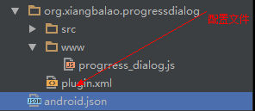

<?xml version="1.0" encoding="UTF-8"?>
<plugin
xmlns="http://apache.org/cordova/ns/plugins/1.0"
xmlns:android="http://schemas.android.com/apk/res/android"
id="org.xiangbalao.progressdialog"
version="0.1.0">
<!--TODO 域名空间，插件ID,版本号 cordova 将根据 ID生成 plugins 下的目录结构 -->
<name>进度条</name><!--插件名-->
<description>加载动画</description><!--插件描述-->
<author>longtaoge</author><!--作者-->
<keywords>progress</keywords><!--关键字-->
<license>Apache 2.0 License</license><!--许可协议-->
<engines>
<engine name="cordova" version=">=3.0"/>
<!--支持的引擎及版本号-->
</engines>
<!-- TODO android 平台的配置-->
<platform name="android">
<js-module src="www/progrress_dialog.js" name="progrress_dialog">
<!--TODO 这里是在JS中调该插件的前缀-->
<merges target="xiangbalao" />
</js-module>
<config-file target="res/xml/config.xml" parent="/*">
<feature name="ProgressDialogPlugin">
<!--TODO 插件的完整类路径-->
<param name="android-package" value="org.xiangbalao.progressdialog.ProgressDialogPlugin"/>
</feature>
</config-file>
<!--TODO Java 本地代码映射，由两部分组成，前面是在插件文件中的路径，后面是将要生成的JAVA源码的包路径名，src +插件的包名com.toast.toast -->
<source-file src="src/android/ProgressDialogPlugin.java" target-dir="src/org/xiangbalao/progressdialog"/>
<source-file src="src/android/ProgressDialog.java" target-dir="src/org/xiangbalao/progressdialog"/>
<source-file src="src/android/pageload_icon1.png" target-dir="res/drawable-hdpi"/>
<source-file src="src/android/pageload_icon2.png" target-dir="res/drawable-hdpi"/>
<source-file src="src/android/styles.xml" target-dir="res/values"/>
<source-file src="src/android/progress_round2.xml" target-dir="res/anim"/>
<source-file src="src/android/customprogressdialog.xml" target-dir="res/layout"/>
</platform>
</plugin>

